Prosty przepis na owsiankę z blendera
Owsianka to jeden z najpopularniejszych, szybkich i smacznych pomysłów na śniadanie. Chociaż kojarzy się ją głównie z modą na bycie fit, wbrew pozorom jej historia sięga aż epoki brązu! Oto sprawdzony przepis na owsiankę z blendera, która zapewni zdrowe i pyszne rozpoczęcie dnia.

Właściwości zdrowotne owsianki
Jak sama nazwa wskazuje bazą każdej owsianki są płatki owsiane ze sprasowanych ziaren owsa. Warto wybierać te jak najmniej przetworzone, najlepiej górskie zamiast błyskawicznych. Są one cennym źródłem błonnika i składników odżywczych, takich jak witaminy z grupy B i E, a także minerały: magnez, wapń, selen, potas, cynki i żelazo. Wystarczy prosty przepis na owsiankę z blendera, aby zapewnić sobie odpowiednią ilość energii z rana i uczucie sytości na wiele godzin.

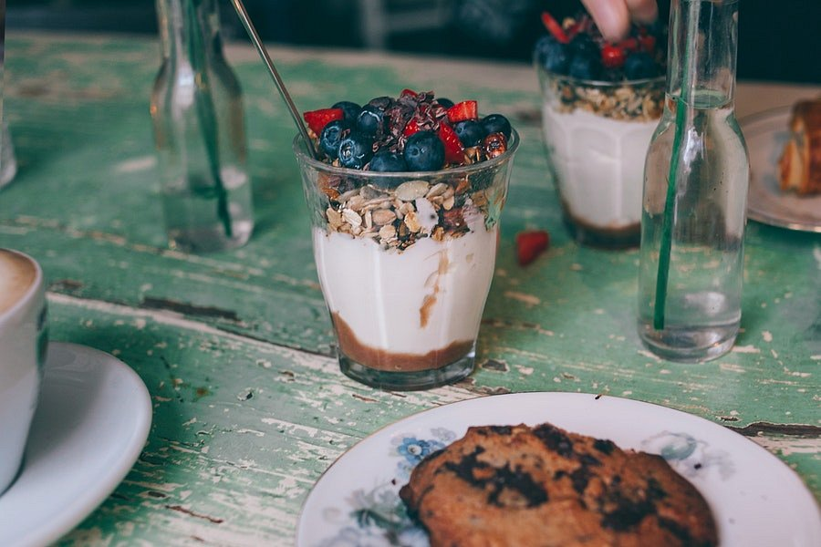
Pomysły na owsiankę z blendera
Możliwość dowolnego dobrania ulubionych dodatków sprawia, że istnieje całe mnóstwo przepisów na owsiankę z blendera. Rewelacyjnie komponuje się ze świeżymi owocami, takimi jak maliny, truskawki cz borówki, a także kakao czy miodem. Oto jeden z pomysłów:
l 3- 4 łyżki namoczonych płatków owsianych
l jogurt naturalny 400g
l garść truskawek
l 1 łyżka miodu
Więcej przepisów na owsiankę z blendera znajdziesz na naszym blogu, zapraszamy.

